**El descubrimiento de América**

En tanto que «encuentro entre dos mundos», el descubrimiento de América es probablemente el más espectacular de los acontecimientos historiográficos. Hasta ese momento, y desde los orígenes de la humanidad, el devenir histórico de las civilizaciones americanas y euroasiáticas se había desarrollado de forma totalmente independiente; con la llegada a las Antillas de [Cristóbal Colón](https://www.biografiasyvidas.com/monografia/colon/), entraron en contacto dos universos paralelos que se hallaban en puntos evolutivos muy distintos.

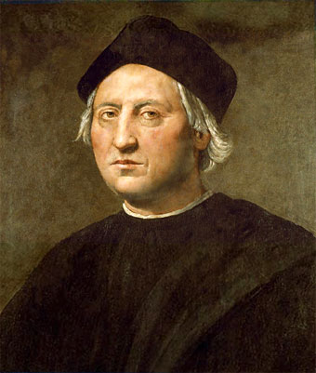  
Cristóbal Colón (retrato de Ridolfo Ghirlandaio, c. 1520)

El impacto sería enorme. España, Portugal y otras potencias europeas se lanzaron a la colonización del nuevo continente; el gran impulso económico llevaría a la larga a la ascensión de la burguesía y al desarrollo del capitalismo. Para América, en cambio, las consecuencias inmediatas fueron devastadoras: extinción de las culturas precolombinas, exterminio o explotación de los nativos y saqueo de sus recursos naturales.

Desde la perspectiva de las circunstancias que condujeron al mismo, el descubrimiento de América ha de entenderse como la culminación del expansionismo que caracterizó a la Europa de la Baja Edad Media y que tuvo entre sus puntos de partida las exploraciones atlánticas protagonizadas por los navegantes portugueses. A principios del siglo XV, los Estados europeos medievales habían alcanzado su máximo desarrollo y se abrían a nuevas y complejas fórmulas de organización y gobierno. La acción expansionista de la industria y el comercio y el nacimiento de la burguesía en el seno del feudalismo suscitaron un afán por descubrir nuevas rutas comerciales.

Europa y Asia habían mantenido contactos comerciales desde tiempos remotos; los principales productos asiáticos (especias, piedras preciosas, tejidos de seda y algodón) eran transportados por caravanas a través de desiertos hasta las costas del Mediterráneo y, desde allí, las flotas venecianas y genovesas los distribuían por el resto de Europa. Las especias eran un producto fundamental para la conservación y condimentación de los alimentos, especialmente la carne de los animales que era necesario sacrificar ante la carencia de pastos invernales. Otros productos suntuarios orientales, como sedas, ungüentos, tintes y drogas, eran demandados por una sociedad que aspiraba a una vida más cómoda y lujosa.

Cuando Constantinopla (en 1453) y otros puertos del Mediterráneo cayeron en poder de los turcos otomanos, los mercaderes cristianos hubieron de buscar otras rutas para continuar su extremadamente lucrativo comercio con Oriente. Portugueses y españoles eran los mejor situados para intentarlo por la vía marítima. En Portugal se había creado una escuela náutica bajo el patrocinio del infante Enrique el Navegante, y en la ciudad española de Cádiz, en la costa atlántica, un colegio de pilotos. Ambos organismos presentaban las mismas características: se daban enseñanzas prácticas de navegación y se formaba a los pilotos, adiestrándolos en el manejo de la cartografía y los instrumentos de navegación, que en los últimos tiempos habían conocido un notable refinamiento. La brújula fue usada ya por los navegantes italianos en el siglo XIII y montada en la rosa de los vientos en el siglo XIV. La latitud se averiguaba por medio del astrolabio, instrumento destinado a medir la altura de la estrella Polar sobre el horizonte del hemisferio norte.

**Los avances portugueses**

Los navegantes debían también aprender a regir los nuevos tipos de barcos que sustituían a la antigua galera mediterránea: la carabela castellana y el barinel portugués. Estas embarcaciones, mucho más ligeras y equipadas con los modernos instrumentos de navegación, podían aprovechar cualquier viento y resistían mejor los embates de las mareas y los vendavales, siendo especialmente aptos para largos trayectos. Con todo ello, los marinos podían alejarse considerablemente de la costa, hasta perderla de vista, sin desconocer su situación; sin embargo, se precisaba una dosis adicional de arrojo y de intuición para alejarse de las inexploradas costas africanas, y más aún para aventurarse por el ignoto Atlántico.

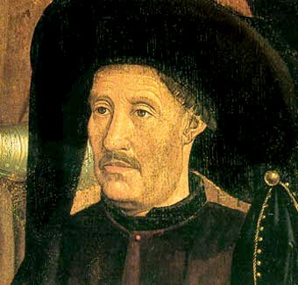  
Enrique el Navegante

Los portugueses, más adelantados que los españoles, fueron los primeros y principales impulsores de la expansión europea. [Enrique el Navegante](https://www.biografiasyvidas.com/biografia/e/enrique.htm) estableció un centro de estudios náuticos en el cabo San Vicente, donde reunió a los más destacados geógrafos, cosmógrafos y marinos. Allí se examinaron todas las teorías geográficas en boga, con la esperanza de alcanzar, por mar, territorios lejanos para difundir la religión católica, ensanchar los territorios del reino y aumentar sus recursos. Sus esfuerzos se vieron recompensados con numerosos descubrimientos y con el establecimiento de prósperas colonias en los archipiélagos atlánticos y en las costas de África, y culminarían, casi cuarenta años después de su muerte, con la expedición de [Vasco da Gama](https://www.biografiasyvidas.com/biografia/d/da_gama.htm) (1497-1499), quien, al alcanzar la India bordeando el continente africano, abrió para los portugueses una nueva ruta comercial entre Europa y Asia.

Los éxitos de Portugal debieron mucho a la aplicación de las últimas innovaciones en materia de cartografía, instrumentos de navegación y diseño de naves, y también a la reintroducción en Europa de las antiguas concepciones geográficas de Ptolomeo sobre la esfericidad de la Tierra. Ciertamente, la viabilidad del proyecto colombino es históricamente incomprensible si se olvida que hay todo un ciclo de navegaciones previas y de mejoras técnicas que crearon las condiciones para que el logro fuera posible. De la llamada Media Luna Fértil de los descubrimientos geográficos (la región comprendida entre el Algarve portugués y la costa de Huelva), habían partido desde comienzos del siglo XV innumerables embarcaciones que recorrían la costa africana, adentrándose cada vez más hacia el sur y hacia el oeste, ya que en su camino de regreso debían practicar la llamada "Vuelta de Guinea", es decir, navegar hacia el oeste en busca de los vientos alisios para poder tomar entonces el rumbo a la península.

**El proyecto colombino**

La idea de alcanzar la India a través del océano Atlántico no era en modo alguno novedosa; había sido formulada por geógrafos y cartógrafos desde el siglo XIV, y también era conocida (aunque habitualmente rechazada por su temeridad) entre los navegantes. Ciertamente, los nuevos medios técnicos y el ánimo lucrativo hubiesen tarde o temprano empujado a alguien a emprender la travesía. Experto marinero, influido por el ambiente de Portugal y por las lecturas de [Ptolomeo](https://www.biografiasyvidas.com/biografia/t/tolomeo.htm), [Estrabón](https://www.biografiasyvidas.com/biografia/e/estrabon.htm), [Marco Polo](https://www.biografiasyvidas.com/monografia/marco_polo/) y otros, Cristóbal Colón reunía ya en aquel momento las virtudes necesarias para el triunfo de la empresa: la determinación, la audacia y la experiencia. Un famoso humanista, [Toscanelli](https://www.biografiasyvidas.com/biografia/t/toscanelli.htm), influyó decisivamente en él y le indujo a cometer importantes errores de cálculo, que le llevaron a pensar que la Tierra era más pequeña y Asia mayor; eso suponía que las distancias se acortaban considerablemente, por lo que estaba convencido de que podía realizar el viaje en carabelas sin necesidad de hacer escalas. Su objetivo era el mismo que el de los portugueses: abrir una «ruta de las especias» que, por no tener que bordear toda África, había de resultar mucho más rápida, fácil y rentable.

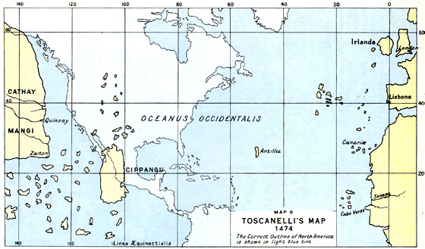  
Toscanelli situó Catay y Cipango (China y Japón) a una distancia asequible en carabela

En 1484 Colón presentó su proyecto a [Juan II de Portugal](https://www.biografiasyvidas.com/biografia/j/juan_ii_el_perfecto.htm) y le pidió apoyo económico para llevarlo a la práctica. Pero una junta de expertos consideró que el plan era descabellado, y el rey, más preocupado por las exploraciones africanas, no quiso prestarle su ayuda. Decepcionado, se trasladó a Castilla para exponer sus ideas a los Reyes Católicos, puesto que necesitaba el apoyo de un monarca o un noble poderoso que corriera con los gastos.

Acompañado de su hijo Diego, se instaló en Palos de la Frontera (Huelva), donde entró en contacto con algunas personas que le ayudaron y que más tarde tuvieron un papel destacado en la realización de la empresa. Estas personas eran los frailes franciscanos de La Rábida, que le pusieron en contacto con los reyes; los hermanos Pinzón, que llegado el momento ofrecerían a Colón sus pertrechos, conocimientos e influencias; y los marineros andaluces que, acostumbrados a navegar por el Atlántico, formarían la tripulación del viaje colombino. Los monarcas castellanos tardaron un tiempo en aceptar los proyectos de Colón; durante siete años se hicieron frecuentes contactos con personas influyentes de la corte, pero los reyes demostraban estar más interesados en la conquista de Granada.

**Las capitulaciones de Santa Fe**

Eran varios los motivos por los que [los Reyes Católicos](https://www.biografiasyvidas.com/biografia/r/reyes_catolicos.htm) no se decidían a prestar su apoyo al proyecto colombino. Aparte de la guerra de Granada, las contrapartidas exigidas por Colón resultaban exageradas, y los expertos que analizaron el proyecto determinaron que era muy arriesgado. Algunos cortesanos, como Luis de Santángel y Francisco de Pinelo, convencieron a los reyes de la necesidad de transigir. Cuando la guerra de Granada tocaba a su fin, Colón fue recibido en Santa Fe (Granada) por los monarcas, quienes le manifestaron su intención de autorizar la empresa.

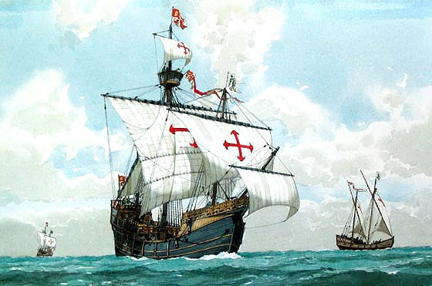  
Las carabelas de Colón

El resultado de la negociación fue recogido en las capitulaciones de Santa Fe, firmadas en abril de 1492. En ellas se hacían una serie de concesiones a Colón, pero todas condicionadas al hecho del descubrimiento. Los puntos fundamentales de este contrato otorgaban a Cristóbal Colón considerables privilegios, como el título de Almirante y Gobernador General de las tierras por descubrir. También se le concedía el diez por ciento de los beneficios comerciales, aparte de otras ventajas económicas.

Con unas cartas para el Gran Kan y las instrucciones para organizar la armada, Colón se marchó al puerto de Palos de la Frontera, enclave que fue elegido como punto de partida por contar con una buena flota y con marineros experimentados en navegaciones atlánticas.

**El primer viaje de Colón**

Cuando terminaron los preparativos, unos noventa hombres se embarcaron en tres naves. Dos carabelas, la Pinta y la Niña, eran capitaneadas respectivamente por los hermanos [Martín Alonso Pinzón](https://www.biografiasyvidas.com/biografia/p/pinzon.htm) y [Vicente Yáñez Pinzón](https://www.biografiasyvidas.com/biografia/y/yanez_pinzon.htm); Cristóbal Colón comandaba la nao Santa María. La mayoría de la tripulación era de Palos; sólo quince expedicionarios no eran andaluces: diez vascos y cinco extranjeros. No se embarcaron mujeres, frailes ni soldados, pero sí oficiales reales para velar por los intereses económicos de los monarcas, y un intérprete de lenguas orientales.

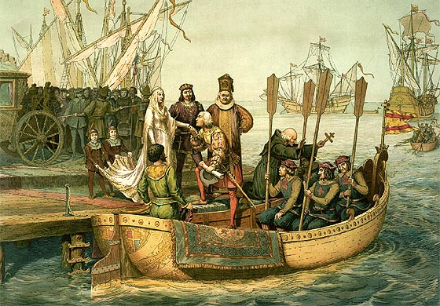  
Colón se despide de los Reyes Católicos

El 3 de agosto de 1492 la flota zarpó con rumbo a las Canarias y con un objetivo claro: alcanzar la costa asiática atravesando el Atlántico. Todos los pormenores del viaje se encuentran recogidos en un documento excepcional, el diario de a bordo que escribió el propio Cristóbal Colón, conocido por la copia que hizo [fray Bartolomé de Las Casas](https://www.biografiasyvidas.com/biografia/l/las_casas.htm).

En la travesía se presentaron algunos problemas. El más importante fue el descontento de la tripulación por el alejamiento de las costas y la presencia continua de vientos alisios que los llevaban directamente hacia el oeste, lo cual alimentaba el temor de no encontrar vientos favorables para volver a la península. Pero antes de acabar el mes de agosto aparecieron vientos contrarios, gracias a lo cual se sosegaron los ánimos.

Los problemas reaparecieron al entrar en la zona de calmas, hecho que, unido a la ausencia de señales de tierra, desencadenó de nuevo la inquietud de los marineros. Colón llegó a pensar que había sobrepasado el Japón, y sus problemas se acrecentaron cuando estalló un motín general, que sólo pudo contener tras lograr convencer a sus hombres de que en unos pocos días más encontrarían tierra. Pronto los vientos arreciaron, se avivó la velocidad de navegación y comenzaron a aparecer indicios de hallarse cerca de la costa: algunas bandadas de pájaros y maderas que flotaban en el mar.

**El descubrimiento de América**

Cuando, por fin, el 12 de octubre se divisó tierra, la alegría de los expedicionarios fue inmensa. Habían llegado a una isla de las Bahamas, a la que Colón dio el nombre de San Salvador y que los indígenas llamaban Guanahaní. Siglos después, cuando los ingleses colonizaron las Bahamas, pasó a llamarse isla Watling.

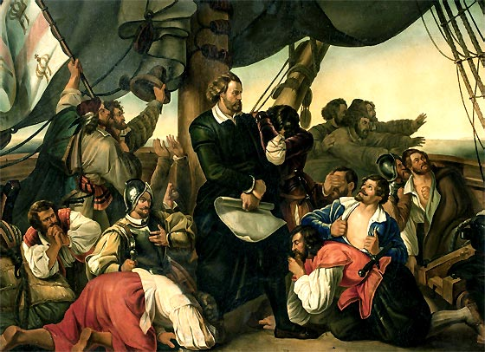  
Cristóbal Colón divisa el Nuevo Mundo (óleo de Christian Ruben)

Colón desembarcó y tomó posesión de ella en nombre de los Reyes Católicos. Todos quedaron maravillados de las tierras y de los hombres, que Colón comenzó a llamar indios (por creer que había llegado a las costas asiáticas) y que le recordaban a los guanches de las Canarias. Tales hombres eran pacíficos, pero carecían de las riquezas que los descubridores esperaban encontrar.

Pronto pasaron a reconocer la costa de la isla y, creyéndose en Extremo Oriente, zarparon de nuevo en busca de Cipango (Japón). Recorrieron las costas de varias islas del archipiélago de las Bahamas, de Cuba y de la isla de Haití o de Santo Domingo, que recibió el nombre de La Española. Al mismo tiempo que seguían manteniendo relaciones con los indígenas, los españoles buscaban vanamente especias; en lugar de ello, vieron por primera vez plantas y objetos desconocidos, como el maíz, las canoas, las hamacas y el tabaco.

En la Nochebuena de 1492 naufragó la nao Santa María en la costa norte de La Española. El cargamento se pudo salvar gracias a la ayuda de los indígenas, y con los restos de la nao Colón resolvió construir un fuerte, llamado La Navidad, que fue el primer establecimiento español en América. Allí quedaron treinta y nueve hombres con el fin de mantener las relaciones amistosas con los isleños y buscar minas de oro. A mediados de enero, el Almirante dio la orden de volver. Junto a los españoles se embarcaron algunos indígenas, así como una variada carga de papagayos, pavos, productos de la tierra y objetos exóticos. En los primeros días de navegación, Colón escribió una famosa carta que, tras ser impresa poco después de su llegada a España, difundió rápidamente por toda Europa la noticia de su fabuloso descubrimiento.

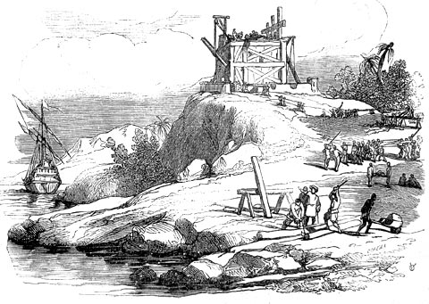  
Construcción del fuerte La Navidad

Las dificultades del viaje de regreso fueron enormes, pero en todo momento Colón demostró sus magníficas cualidades marineras. Los vientos y las tormentas separaron las dos embarcaciones, y Colón, al mando de la Niña, se vio obligado a poner rumbo hacia Lisboa, siendo recibido por Juan II, que fue el primero en escuchar el relato de su aventura. El rey portugués reclamó sus derechos sobre las tierras descubiertas, en base al pacto de Alcaçovas, pero Colón le demostró que no había ido a Guinea, sino a las Indias. Ante el temor de represalias de los Reyes Católicos, el monarca le dejó partir rumbo a Palos.

Martín Alonso Pinzón, al mando de la Pinta, se había perdido en una tormenta y arribó a las costas de Galicia, y de allí tomó rumbo a Palos, donde llegó al mismo tiempo que Colón, a mediados de marzo. El Almirante se puso en camino para ver a los reyes, que se encontraban en Barcelona. Atravesó la península despertando la curiosidad de todos con el sorprendente espectáculo del exótico cargamento que llevaba a los monarcas, dejando a los españoles impresionados y admirados.

**La nueva división del mundo**

El recibimiento que tuvo Colón en Barcelona fue grandioso, y los reyes le confirmaron todos los privilegios pactados en Santa Fe. Enseguida se iniciaron contactos diplomáticos con el Papa para conseguir la concesión sobre las tierras descubiertas y por descubrir, y con Portugal para establecer una frontera en los descubrimientos, tema que provocó tensión entre ambos reinos.

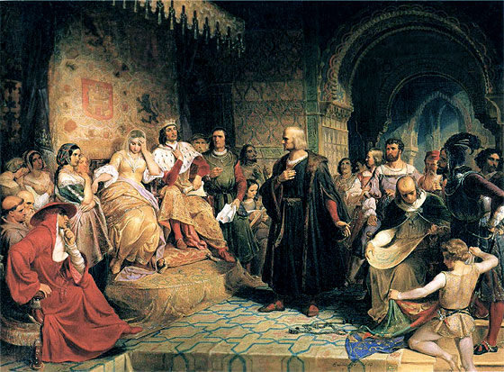  
Cristóbal Colón ante los Reyes Católicos (óleo de Emanuel Leutze, 1843)

El punto de partida fueron dos bulas otorgadas por [Alejandro VI](https://www.biografiasyvidas.com/biografia/a/alejandro_vi_papa.htm). La primera anexionaba las nuevas tierras a la Corona de Castilla, y la segunda delimitaba las zonas de expansión de portugueses y castellanos a partir de un meridiano situado a cien leguas al oeste de las Azores. Las negociaciones fueron muy duras y los portugueses no quedaron conformes con la sanción papal, pues, aunque estaban de acuerdo en que debían repartirse el mundo, preferían que la línea divisoria fuera un paralelo, ya que así se adueñaban del hemisferio sur.

Finalmente, en junio de 1494, el problema se consideró zanjado con el tratado de Tordesillas, según el cual ambas partes aceptaron que la línea de demarcación fuera el meridiano situado a 370 leguas al oeste de Cabo Verde. De ello derivaría la posterior y desigual configuración de los imperios coloniales: a Portugal solamente le correspondía el área de Brasil. Pero las imprecisiones del acuerdo y las dificultades para determinar la longitud (sólo se pudo establecer con precisión en el siglo XVIII) hicieron que no acabaran los problemas jurisdiccionales; la expansión de los portugueses en Brasil y de los españoles en el Sudeste Asiático, con la conquista de las islas Filipinas, suscitarían problemas diplomáticos entre los monarcas de la Península Ibérica, que se resolverían con políticas de fuerza y de hechos consumados.

**Segundo viaje**

En septiembre de 1493 se hacía a la mar una Armada formada por diecisiete barcos y una formidable contingente, cercano a los mil quinientos hombres. Sus objetivos eran socorrer a los españoles que habían quedado en América durante el primer viaje (en el fuerte La Navidad), continuar los descubrimientos tratando de alcanzar las tierras del Gran Kan y colonizar las islas halladas anteriormente. Tras una escala en Canarias, que con el tiempo se convertiría en algo habitual en la Carrera de Indias, Cristóbal Colón ordenó poner rumbo más al sur que en el primer viaje, pensando que de esta manera llegaría a Cipango (Japón) más fácilmente.

Lo que Colón halló en este segundo viaje fue, en realidad, la ruta más rápida y segura para navegar a América. En sólo veintiún días consiguieron llegar a las islas Deseada y Dominica, y descubrir a continuación Guadalupe, Monserrat y Puerto Rico. En la costa norte de Haití, donde se hallaba el fuerte La Navidad, Colón supo que los treinta y nueve hombres que había dejado en el primer viaje habían sido asesinados, según le dijeron, por el cacique Caonabó y sus compañeros. El 6 de enero de 1494 Colón fundó en ese lugar La Isabela, primera población española en América. Desde ella mandó algunas expediciones en busca de oro, del que remitió algunas muestras a España, y propuso a la corona que autorizara el intercambio de ganado y vituallas por esclavos indios caribes. En abril se trasladó a Cuba y poco después a Jamaica.

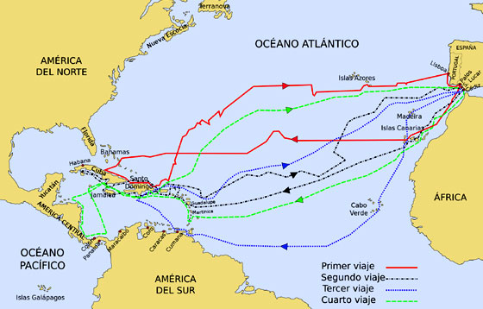  
Los viajes de Colón

A su regreso a La Isabela, Colón encontró que muchos descontentos se habían marchado, mientras las enfermedades hacían presa en los pobladores que quedaban y los indígenas se rebelaban. Tras una corta lucha, Colón impuso a los vencidos la esclavitud y el pago de un tributo en oro y algodón. Sabedores de la situación problemática de sus nuevos dominios, los Reyes Católicos tomaron la decisión de enviar a Juan de Aguado para que les informase de lo que estaba sucediendo. En marzo de 1496 regresaba Aguado a España, acompañado por Colón, que no quería perder el favor de la corte para su empresa descubridora. Dejaba construidas seis fortalezas, y el mando de los territorios en manos de su hermano, [Bartolomé Colón](https://www.biografiasyvidas.com/biografia/c/colon.htm). En la entrevista mantenida con los reyes el otoño siguiente, Colón hubo de encajar las críticas por la conflictividad y la falta de rentabilidad de sus empresas, que justificó con el fin evangelizador.

**Tercer viaje**

Tres años tardó Colón en conseguir organizar su siguiente viaje, mientras su prestigio y el de la propia empresa americana, que parecía ya un negocio ruinoso, decaía por momentos. De las ocho naves que componían esta vez la flotilla colombina, que partió de la península en enero de 1498, cinco pasaron a reforzar los establecimientos de La Española, y tres se dedicaron a nuevos descubrimientos. A finales de julio desembarcaba Colón en la isla de Trinidad, y poco después exploraba la costa venezolana de Paria y la desembocadura del gran río Orinoco, región que, por su belleza, juzgó como la ubicación del antiguo paraíso terrenal. En agosto de 1498 estaba de vuelta en La Española.

En adelante, los conflictos políticos y administrativos absorberían por completo a Colón, impidiéndole continuar con las exploraciones. Primero tuvo que hacer frente a una sublevación indígena y, más tarde, se rebelaron los propios españoles, acaudillados por [Francisco Roldán](https://www.biografiasyvidas.com/biografia/r/roldan_francisco.htm). Sólo la autorización del reparto de las tierras de los indígenas y la concesión del servicio personal de los mismos a los españoles, junto a algunas medidas de fuerza, consiguió detener la revuelta.

En 1500 llegó a La Española un enviado real, [Francisco de Bobadilla](https://www.biografiasyvidas.com/biografia/b/bobadilla.htm), en calidad de juez pesquisidor con plenos poderes para poner orden en la colonia. Bobadilla halló culpable a Colón de todos los males, se apoderó de su casa, papeles y bienes, le abrió un proceso y lo remitió a España cargado de grilletes junto a sus hermanos Diego y Bartolomé. A continuación dio libertad para coger oro, vendió tierras y repartió indios. Acababa así la etapa de gobierno personalista del Nuevo Mundo y empezaba un nuevo orden. Colón llegó a España en noviembre de 1500. Aunque los reyes mandaron ponerlo en libertad de inmediato, sus enormes privilegios se habían esfumado. Colón había triunfado como marino y descubridor, pero había fracasado como gobernante.

**Cuarto viaje**

A pesar de todo, en marzo de 1502 fue autorizado para emprender un cuarto y último viaje, cuyo objetivo debía ser hallar el estrecho que se creía que separaba las tierras firmes del norte y del sur para lograr paso franco al continente asiático. Colón tenía prohibido el desembarco en La Española para evitar conflictos, así como el prendimiento de esclavos. Se prepararon cuatro carabelas con ciento cuarenta hombres, entre los cuales figuró el hijo del descubridor, [Hernando Colón](https://www.biografiasyvidas.com/biografia/c/colon_hernando.htm), que nos legó un relato del viaje.

En mayo de 1502 partieron de la península; el periplo los llevó a las islas de Martinica, Dominica, La Española (pese a la prohibición), Jamaica y Cuba. De allí navegó Colón hacia la costa de Honduras, Nicaragua, Costa Rica y Panamá, donde logró rescatar (comerciar) cierta cantidad de oro. En noviembre fundaron Portobelo y poco después, también en la costa panameña, Nombre de Dios. Tras sufrir un ataque indígena hubieron de poner rumbo a Cuba, pero naufragaron a la altura de Jamaica. Hasta ese momento, el cuarto viaje colombino había servido para probar que desde Brasil a Honduras no existía paso alguno hacia el oriente. Desde Jamaica, Colón despachó a siete de sus hombres para que pidiesen socorro en La Española (Santo Domingo). Por fin, en julio de 1504, los náufragos fueron rescatados. En noviembre de aquel año Colón llegaba, ya muy enfermo, a España; falleció en mayo de 1506, convencido de que su logro era haber abierto una nueva ruta hacia las indias. Correspondería a [Américo Vespucio](https://www.biografiasyvidas.com/biografia/v/vespucio.htm) señalar que un nuevo continente había sido descubierto.